保定市建筑工程质量检测中心
检 测 报 告

工程名称：保运旧1号、2号、3号楼天然气管道工程
工程地点：保定市竞秀区建南街道办
建设单位：保定市住房和城乡建设局
监理单位：中冀建设管理有限公司
施工单位：保定新奥燃气有限公司
设计单位：心地能源工程技术有限公司
检测项目：燃气管道焊缝质量相控阵超声检测

报告编号：TMPL-20260713124447

检 测 结 论

检测结论如下：
依据T/CASEI 004-2021标准，本次所检35道焊缝（111至相控阵超声图）中，35道评定为I级（无缺陷），结论为合格；结论均为合格。

（以下无内容）

2026年7月13日

批准：杨欣然 审核：李冠杨 检测：孔繁奇

一、工程概况

保运旧1号、2号、3号楼位于莲池区西关办事处，始建于60-70年代，户外燃气管道焊缝共计114道。现对其部分焊缝进行抽检，抽检数量34道，抽检部位见附页。

二、检测原因及检测目的

受保定市住房和城乡建设局委托，对本工程采用相控阵超声检测管道焊缝质量。

三、检测依据

委托合同，相关标准规范、设计图纸及施工技术资料：
1. NB/T 47013.15-2021《承压设备无损检测 相控阵超声检测》
2. SY/T 6755-2024 《在役油气管道对接接头相控阵及多探头超声检测规范》

四、检测仪器
设备型号 | Omniscan X3 | 设备编号 | EON-PAUT-003
探头型号 | 5L64-A12 | 模块型号 | SA10-N55S
校准试块 | CSK-IA标准试块 | 对比试块 | RB-3（P92专用）
扫查装置 | ChainSCANNER | 耦合剂 | 浆糊耦合剂（纤维素基）
扫查灵敏度 | Φ2×40mm横孔-6dB | 灵敏度补偿 | 表面4dB+衰减2dB
现场温度 | 28℃ | 表面补偿 | 4dB

五、工件参数
工件名称 | 保运旧1号、2号、3号楼户外燃气管道 | 坡口型式 | V型
焊接方法 | GTAW+SMAW | 检测部位 | 焊缝及热影响区（两侧各50mm）
热处理状态 | PWHT 760℃±10℃恒温4h | 材质 | Q235B
规格 | Φ60mm-Φ150mm 壁厚4-6mm | 表面状态 | 管道外表面防锈漆完好
检测时机 | 热处理完成24小时后

六、中低压燃气管道焊缝探伤图

（见附图）
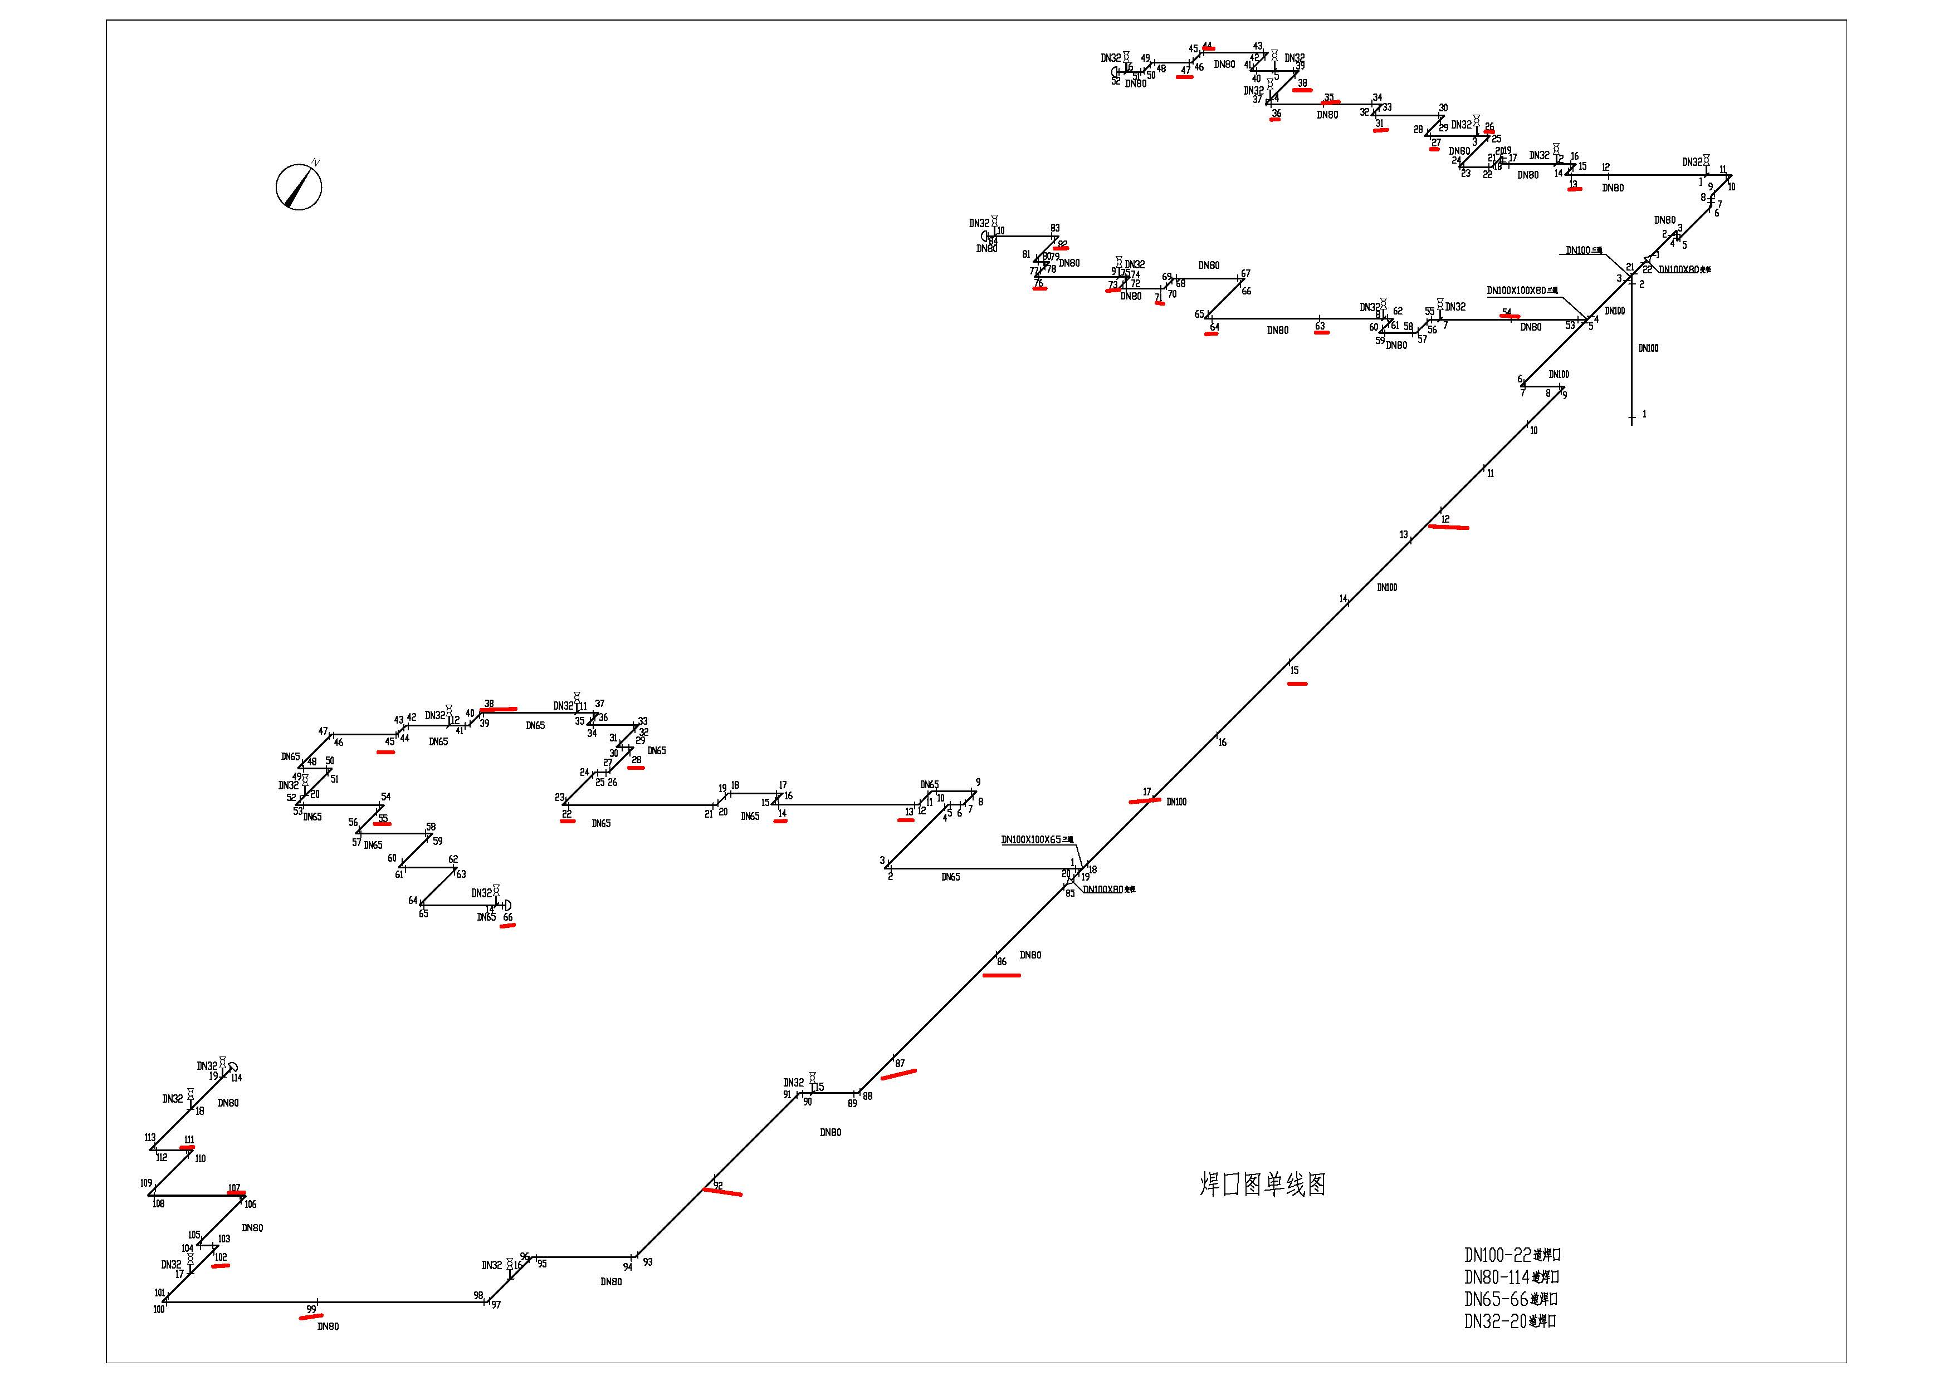

七、相控阵超声检测焊缝数据及结果

依据NB/T 47013.15-2021《承压设备无损检测 相控阵超声检测》、SY/T 6755-2024 《在役油气管道对接接头相控阵及多探头超声检测规范》有关规定，现场采用相控阵超声检测方法对该工程燃气管道焊缝进行检测。该工程焊缝抽检数量共计35道。按照规范要求，结合现场的实际情况，通过数据计算整理，检测结果见下表：

相控阵超声检测数据列表
序号 | 焊缝编号 | 检测范围 | 缺陷编号 | 缺陷位置(mm) | 深度(mm) | 缺陷尺寸(mm) | 质量等级 | 评定结果
1 | 111 | 全焊缝 |  |  |  |  | I级 | 合格
2 | 107 | 全焊缝 |  |  |  |  | I级 | 合格
3 | 102 | 全焊缝 |  |  |  |  | I级 | 合格
4 | 99 | 全焊缝 |  |  |  |  | I级 | 合格
5 | 92 | 全焊缝 |  |  |  |  | I级 | 合格
6 | 87 | 全焊缝 |  |  |  |  | I级 | 合格
7 | 86 | 全焊缝 |  |  |  |  | I级 | 合格
8 | 13 | 全焊缝 |  |  |  |  | I级 | 合格
9 | 14 | 全焊缝 |  |  |  |  | I级 | 合格
10 | 22 | 全焊缝 |  |  |  |  | I级 | 合格
11 | 28 | 全焊缝 |  |  |  |  | I级 | 合格
12 | 38 | 全焊缝 |  |  |  |  | I级 | 合格
13 | 45 | 全焊缝 |  |  |  |  | I级 | 合格
14 | 55 | 全焊缝 |  |  |  |  | I级 | 合格
15 | 66 | 全焊缝 |  |  |  |  | I级 | 合格
16 | 17 | 全焊缝 |  |  |  |  | I级 | 合格
17 | 15 | 全焊缝 |  |  |  |  | I级 | 合格
18 | 12 | 全焊缝 |  |  |  |  | I级 | 合格
19 | 54 | 全焊缝 |  |  |  |  | I级 | 合格
20 | 63 | 全焊缝 |  |  |  |  | I级 | 合格
21 | 64 | 全焊缝 |  |  |  |  | I级 | 合格
22 | 71 | 全焊缝 |  |  |  |  | I级 | 合格
23 | 73 | 全焊缝 |  |  |  |  | I级 | 合格
24 | 76 | 全焊缝 |  |  |  |  | I级 | 合格
25 | 82 | 全焊缝 |  |  |  |  | I级 | 合格
26 | 13 | 全焊缝 |  |  |  |  | I级 | 合格
27 | 26 | 全焊缝 |  |  |  |  | I级 | 合格
28 | 27 | 全焊缝 |  |  |  |  | I级 | 合格
29 | 31 | 全焊缝 |  |  |  |  | I级 | 合格
30 | 35 | 全焊缝 |  |  |  |  | I级 | 合格
31 | 36 | 全焊缝 |  |  |  |  | I级 | 合格
32 | 38 | 全焊缝 |  |  |  |  | I级 | 合格
33 | 44 | 全焊缝 |  |  |  |  | I级 | 合格
34 | 47 | 全焊缝 |  |  |  |  | I级 | 合格
35 | 相控阵超声图 | 全焊缝 |  |  |  |  | I级 | 合格

检测人：孔繁奇 / PAUT-II级 审核人：李冠杨 / PAUT-III级 批准人：杨欣然 / PAUT-III级

附 图
报告编号：TMPL-20260713124447
111
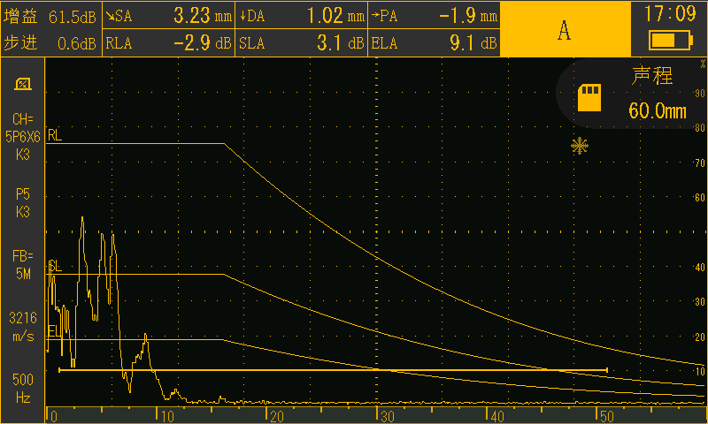

107
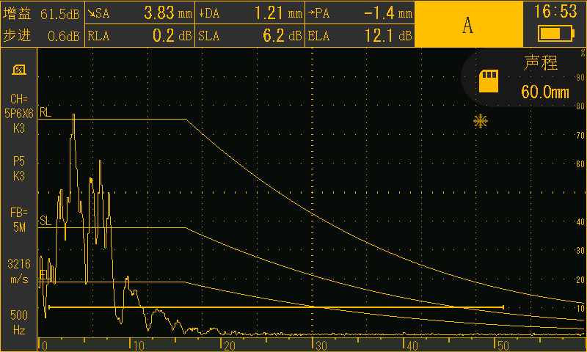

102
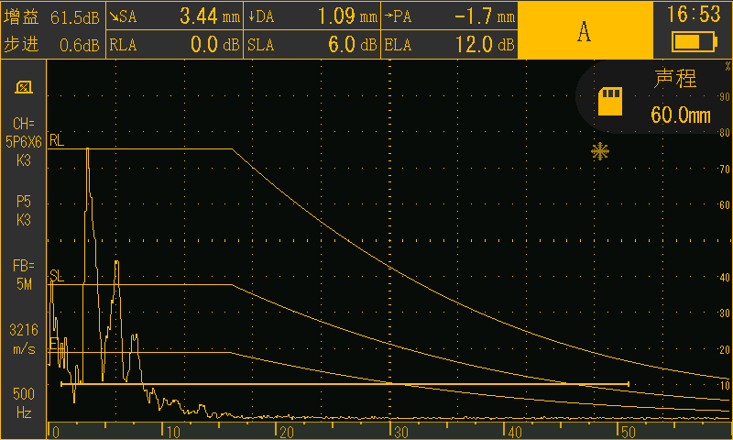

99
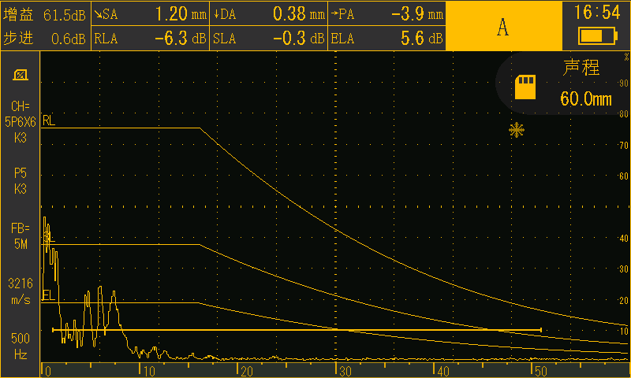

92
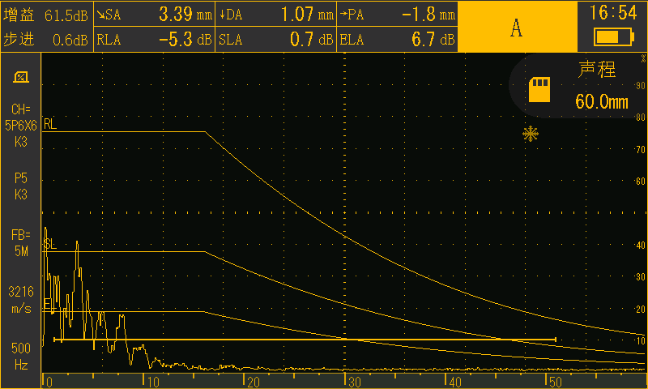

87
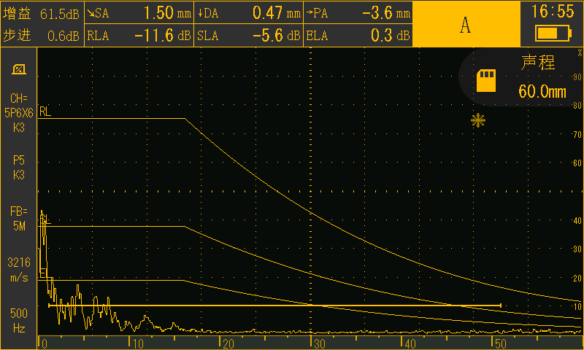

86
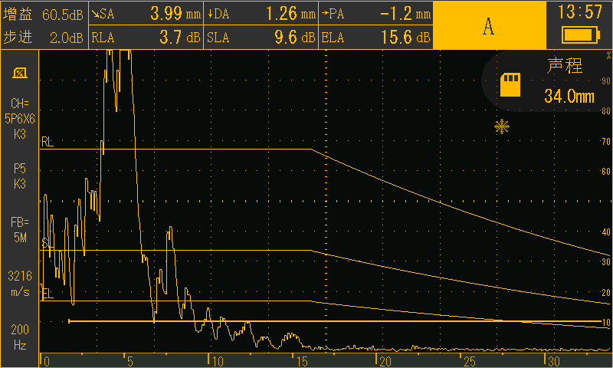

13
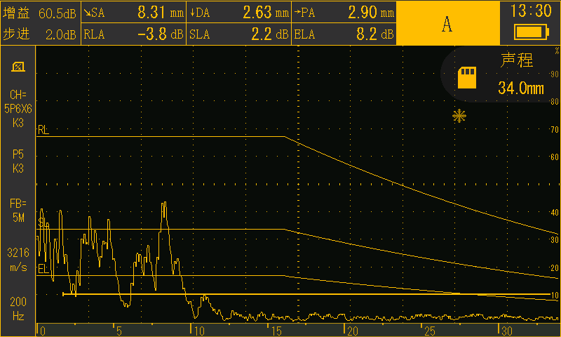

14

22

28
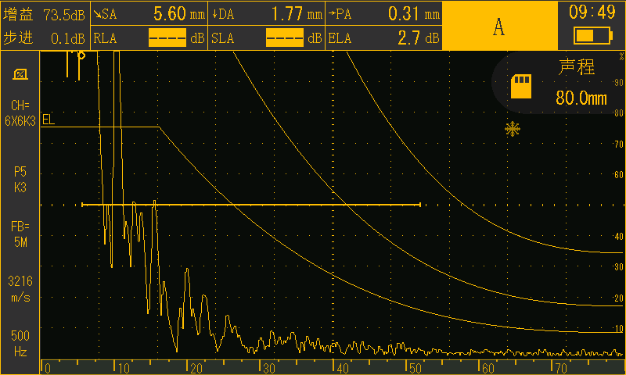

38
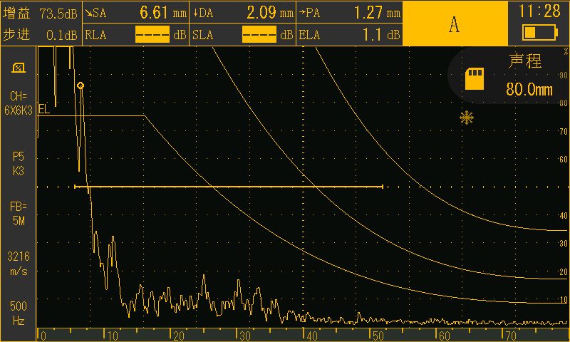

45

55

66

17

15

12

54

63
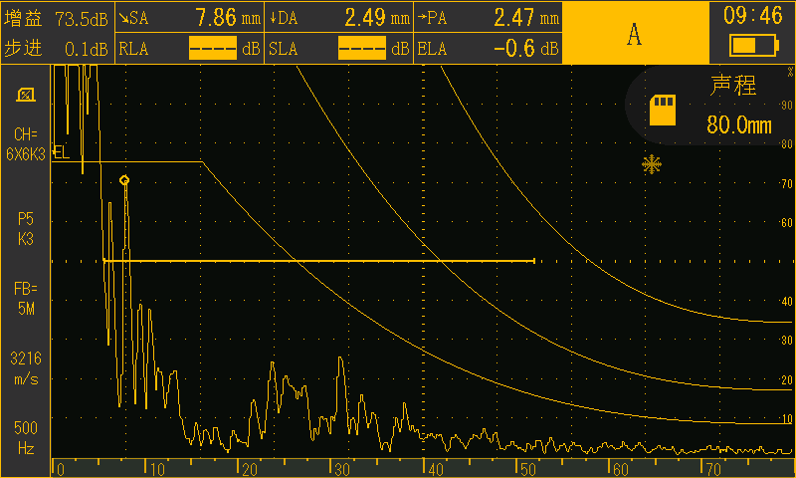

64
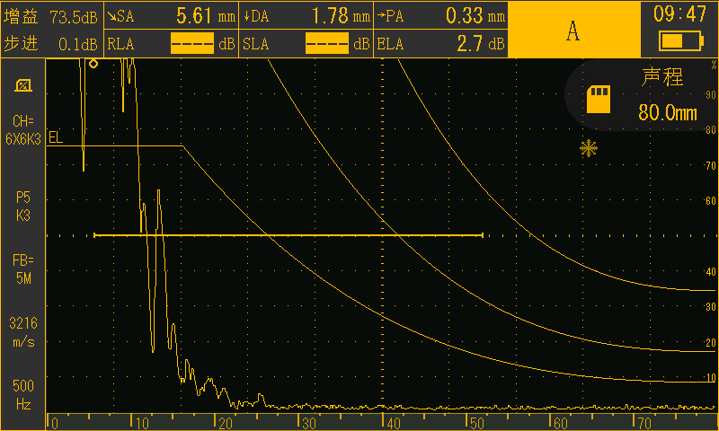

71
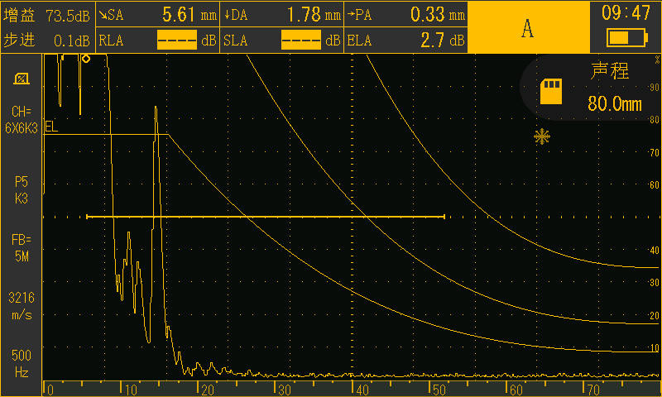

73
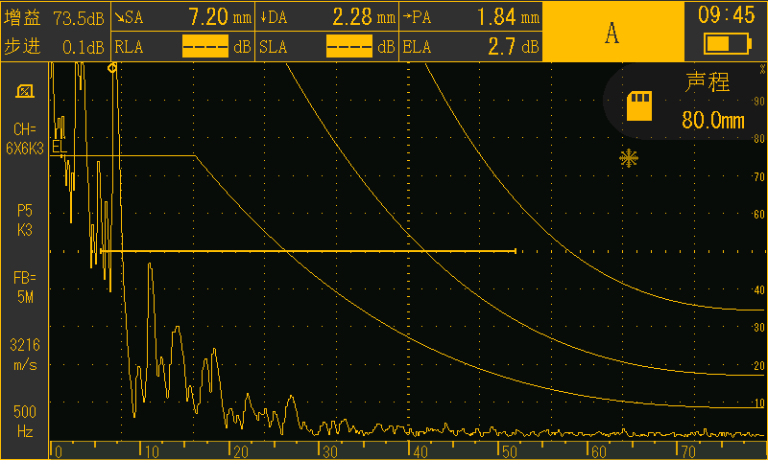

76
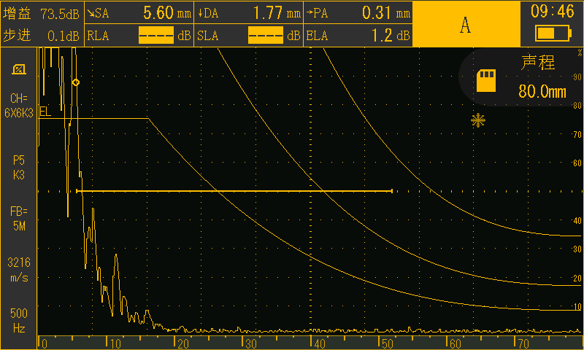

82
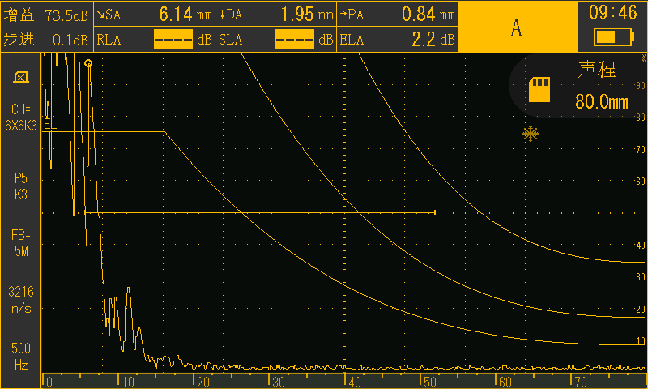

13

26
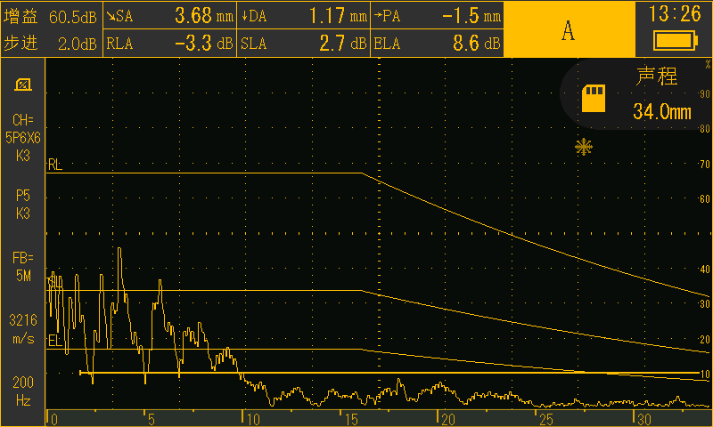

27
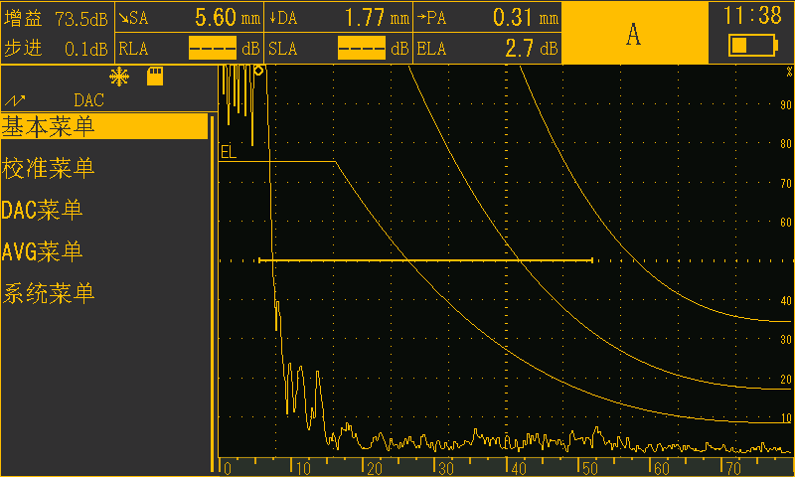

31
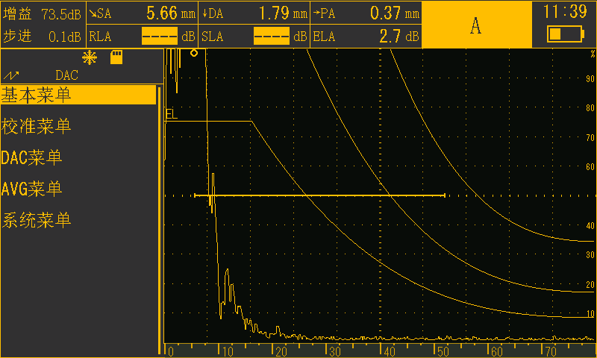

35
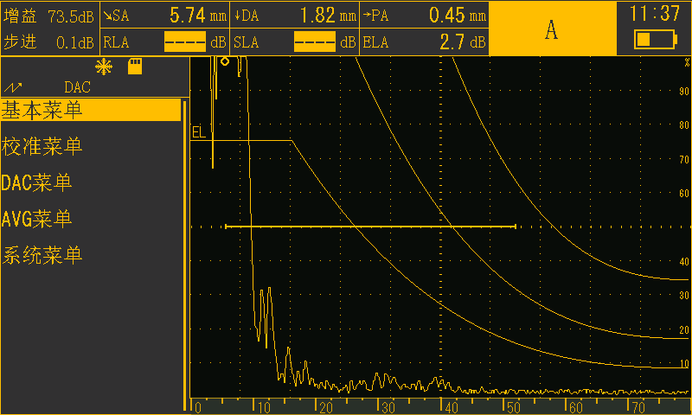

36
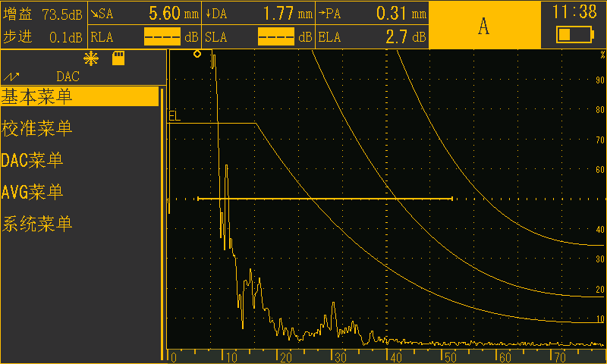

38

44
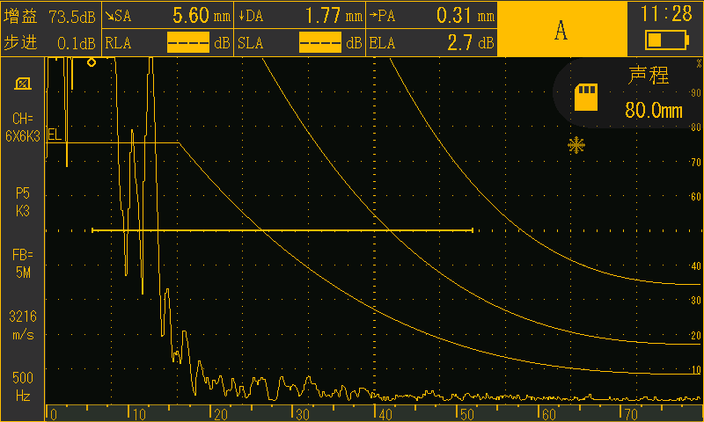

47
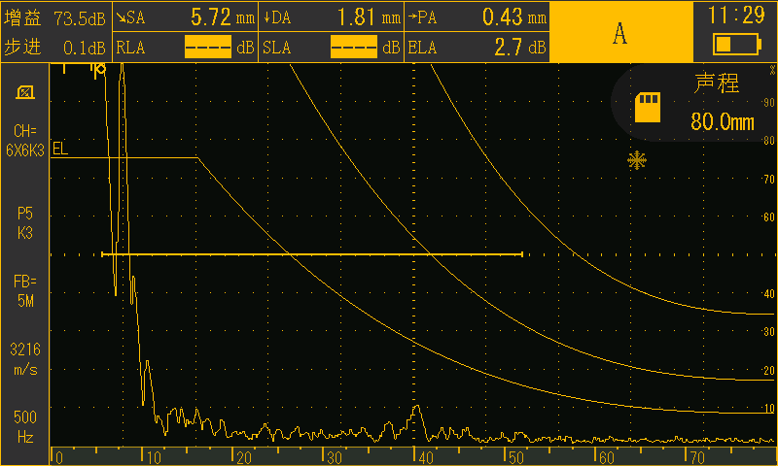

相控阵超声图
